Phòng GDĐT …  Trường T.H …. | ĐỀ KIỂM TRA GIỮA HỌC KÌ 1  MÔN: TOÁN - LỚP 3  Năm học: 2023-2024  (Thời gian: 40 phút)
Họ và tên: ………………………………………………..Lớp 3A………………………………………..
Điểm | Nhận xét của Gv
Phần I: Trắc nghiệm (Khoanh vào đáp án đúng nhất)
Bài 1: Số 345 đọc là:
A. Ba trăm bốn chục năm đơn vị
B. Ba trăm bốn mươi năm C. Ba trăm bốn mươi lăm
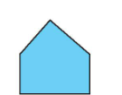
Bài 2: Dùng ê ke để kiểm tra hình vẽ sau có mấy góc vuông?
- 1 góc vuông
- 2 góc vuông
- 3 góc vuông

Bài 3: Tổng của hai số là 72, số hạng thứ nhất là 38, số hạng thứ hai là:
A.110 B. 34 C. 44
Bài 4: Có 36 bông hoa xếp vào các lọ, mỗi lọ 9 bông hoa. Hỏi xếp được bao nhiêu lọ hoa?
- 4 lọ hoa B. 4 bông hoa C. 5 lọ hoa
Bài 5: Thứ ba tuần này là ngày 20 tháng 10 thì ngày 12 tháng 10 là thứ mấy?
A. Thứ hai B. Thứ ba C. Thứ tư
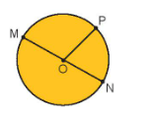
Bài 6: MN được gọi là gì trong hình tròn?
- Tâm
- Bán kính
- Đường kính
Bài 7: Quan sát biểu đồ và điền số vào chỗ chấm:
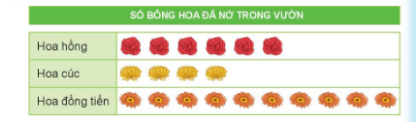
a, Hoa cúc ít hơn hoa đồng tiền ……..bông.
b, Hoa hồng nhiều hơn hoa cúc…….bông.
Bài 8: Đúng ghi Đ sai ghi S
3cm 2cm
A B C
a, B là điểm ở giữa hai điểm A và C
b, B là trung điểm của đoạn thẳng AC
Phần II: Tự luận
Bài 1: Đặt tính rồi tính
a, 389 + 453 237 + 456 707 – 126 832 – 327
………………………………………………………………………………………………………………………………………………………………………………………………………………………………………………………………………………………
Bài 2: Tìm thành phần chưa biết.
375 + ? = 658 482 - ? = 234 972 - ? = 80
…………………………………………………………………………………………….
Bài 3: Kho gạo nặng 485kg, kho gạo nhẹ hơn kho ngô 244kg. Hỏi kho ngô cân nặng bao nhiêu ki – lô – gam?
………………………………………………………………………………………………………………………………………………………………………………………………………………………………………………………………………………………
…………………………………………………………………………………………..
Bài 4: Hình vẽ bên có mấy hình tứ giác? Hãy kể tên các hình tứ giác đó?
………………………………………………...
…………………………………………………
………………………………………………...
………………………………………………...
Bài 5: Từ sợi dây dài 20cm không dùng thước đo làm thế nào để cắt được 10cm.
………………………………………………………………………………………………………………………………………………………………………………………………………………………………………………………………………………………………………………………………………………………………………………………………………………………………………………………………………………………………………………………………………………………………………………
ĐÁP ÁN CHẤM MÔN TOÁN
Phần I: Trắc nghiệm: 4 điểm ( Mỗi câu khoanh đúng 0,5 đ)
Bài 1 | Bài 2 | Bài 3 | Bài 4 | Bài 5 | Bài 6 | Bài 7 | Bài 8
C | C | B | A | A | C | 6 - 2 | Đ - S
Phần II: Tự luận
Bài 1: Đặt tính rồi tính (1.5đ)
- Mỗi phép tính đúng được 0,4 đ
- Cả bài 1,5 đ
Bài 2: Tìm thành phần chưa biết. (1.5đ)
- Mỗi phép tính đúng 0,5 điểm
Bài 3: (1.5đ)
Bao ngô cân nặng số ki – lô – gam là: (0,25đ)
485 + 244 = 729 (kg) (1đ)
Đáp số: 729 kg (0,25đ)
Bài 4: ( 1 đ)

- Trả lời có 5 hình tứ giác (0,5đ)
- Kể tên 5 hình (0,5đ)
Bài 5: (0,5đ)

Ma trận đề thi học kì I – Toán lớp 3 – Kết nối – Năm học 2022 – 2023

Năng lực, | Số câu, | Mức 1 |  | Mức 2 |  | Mức 3 |  | Tổng
phẩm chất | số điểm | TN | TL | TN | TL | TN | TL | TN | TL
Số và phép tính: Cộng, trừ, nhân, chia các số trong phạm vi 1  000. | Số câu | 3 |  | 2 | 2 |  |  | 5 | 2
 | Số điểm | 1,5  (mỗi câu 0,5  điểm) |  | 1 (mỗi câu 0,5  điểm) | 2,5 (1  câu 1  điểm, 1  câu 1,5 điểm) |  |  | 2,5 | 2,5
Giải bài toán bằng hai phép tính | Số câu |  |  |  | 1 |  |  |  | 1
Giải bài toán bằng hai phép tính | Số điểm |  |  |  | 1 |  |  |  | 1
Đại lượng và đo các đại lượng: Các đơn vị đo độ dài, đo khối lượng, đo nhiệt độ. | Số câu |  |  | 1 | 2 |  |  | 2 | 2
 | Số điểm |  |  | 0,5 | 2 |  |  | 0,5 | 2
 | Số câu | 1 |  |  |  |  | 1 | 1 | 1

Hình học: Làm quen với hình phẳng và hình khối (điểm ở giữa, trung điểm, hình tròn, hình tam giác, hình tứ giác, hình chữ nhật, hình vuông, khối lập phương, khối hộp chữ  nhật | Số điểm | 0,5 |  |  |  |  | 1 | 0,5 | 1
Tổng | Số câu | 4 |  | 3 | 5 |  | 1 | 7 | 6
Tổng | Số điểm | 2 |  | 1,5 | 5,5 |  | 1 | 3,5 | 6,5

PHÒNG GD- ĐT …  TRƯỜNG TIỂU HỌC ...  Lớp: 3...  Họ và tên: | ĐỀ THI HỌC KÌ I  LỚP 3 - NĂM HỌC 2022 – 2023 MÔN: TOÁN  Thời gian làm bài: 40 phút  Đề số 1

Phần 1. Trắc nghiệm
Câu 1. Số liền sau của số 50 là số:
A. 51 B. 49 C. 48 D. 52
Câu 2. Số 634 được đọc là
A. Sau ba bốn B. Sáu trăm ba tư
C. Sáu trăm ba mươi tư D. Sáu tăm ba mươi bốn
Câu 3. Thương của phép chia 30 : 5 là:
A. 5 B. 6 C. 7 D. 8
Câu 4. Một ô tô con có 4 bánh xe. Hỏi 10 ô tô con như thế có bao nhiêu bánh xe?
A. 20 bánh xe B. 32 bánh xe
C. 40 bánh xe D. 28 bánh xe
Câu 5. Nhận xét nào sau đây không đúng?
- Số nào nhân với 1 cũng bằng chính số đó
- Số nào chia cho 1 cũng bằng chính số đó
- Số nào nhân với 0 cũng bằng 0
- Số 0 chia cho số nào cũng bằng chính số đó
Câu 6. Dùng cụ nào sau đây thường dùng để kiểm tra góc vuông?
A. Ê-ke B. Bút chì
C. Bút mực D. Com-pa
Câu 7. Nhiệt độ nào dưới đây phù hợp với ngày nắng nóng?
A. 0ºC B. 2ºC
C. 100ºC D. 36ºC
Phần 2. Tự luận Câu 8. Tính nhẩm
a) 460 mm + 120 mm = …………
b) 240 g : 6 = …………………….
c) 120 ml × 3 = ………………….
Câu 9. Đặt tính rồi tính
a) 116 × 6 b) 963 : 3
……………………………………………………………………………………………
……………………………………………………………………………………………
……………………………………………………………………………………………
Câu 10. Tính giá trị biểu thức a) 9 × (75 – 63)
……………………………………………………………………………………………
……………………………………………………………………………………………
…………………………………………………………………………………………… b) (16 + 20) : 4
……………………………………………………………………………………………
……………………………………………………………………………………………
…………………………………………………………………………………………… c) 37 – 18 + 17
……………………………………………………………………………………………
……………………………………………………………………………………………
……………………………………………………………………………………………
Câu 11. Giải toán
Mỗi bao gạo nặng 30 kg, mỗi bao ngô nặng 40 kg. Hỏi 2 bao gạo và 1 bao ngô nặng bao nhiêu ki – lô – gam?
……………………………………………………………………………………………
……………………………………………………………………………………………
……………………………………………………………………………………………
……………………………………………………………………………………………
……………………………………………………………………………………………
Câu 12. Quan sát hình và trả lời câu hỏi Có bốn ca đựng lượng nước như sau:
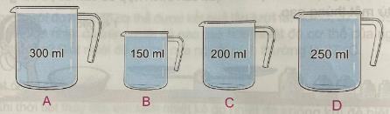
- Ca nào đựng nhiều nước nhất?
……………………………………………………………………………………………
- Ca nào đựng ít nước nhất?
……………………………………………………………………………………………
- Tìm hai ca khác nhau để đựng được 550 ml nước?
……………………………………………………………………………………………
- Sắp xếp các ca theo tứ tự đựng ít nước nhất đến nhiều nước nhất?
…………………………………………………………………………………………… Câu 13. Cho hình vuông ABCD nằm trong đường tròn tâm O như hình vẽ. Biết AC dài 10 cm. Tính độ dài bán kính của hình tròn.
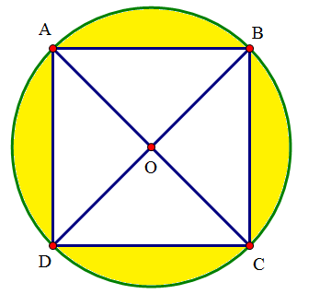

ĐÁP ÁN VÀ HƯỚNG DẪN GIẢI

Câu 1 | Câu 2 | Câu 3 | Câu 4 | Câu 5 | Câu 6 | Câu 7
A | C | B | C | D | A | D

Phần 1. Trắc nghiệm Câu 1.
Đáp án đúng là: A
Số liền sau của số 50 là số đứng ngay sau số 50. Vậy số đó là số 51

Câu 2.
Đáp án đúng là: C
Số 634 được đọc là: Sáu trăm ba mươi tư

Câu 3.
Đáp án đúng là: B
30 : 5 = 6

Câu 4.
Đáp án đúng là: C
10 ô tô con như thế có số bánh xe là: 4 × 10 = 40 (bánh)
Đáp số: 40 bánh xe

Câu 5.
Đáp án đúng là: D
Số 0 chia cho số nào cũng bằng 0

Câu 6.
Đáp án đúng là: A
Ê-ke là dụng cụ được dùng để kiểm tra góc vuông

Câu 7.
Đáp án đúng là: D
Nhiệt độ phù hợp với ngày nắng nóng là: 36 độ C
Phần 2. Tự luận Câu 8. Tính nhẩm
a) 460 mm + 120 mm = 580 mm
b) 240 g : 6 = 40 g

= 19 + 17
= 36

Câu 11.

Bài giải
2 bao gạo cân nặng là:
30 × 2 = 60 kg
2 bao gạo và 1 bao ngô nặng là: 60 + 40 = 100 kg
Đáp số: 100 kg

Câu 12.
- Ca A đựng nhiều nước nhất.
- Ca B đựng ít nước nhất.
- Hai ca khác nhau để đựng được 550 ml nước là: A và D
Vì tổng lượng nước trong hai ca là: 300 ml + 250 ml = 550 ml
- Sắp xếp các ca theo tứ tự đựng ít nước nhất đến nhiều nước nhất là:
B, C, D, A
Câu 13.
Ta có: A, O, C là 3 điểm cùng nằm trên một đường thẳng và O là tâm của đường tròn Nên AC là đường kính của đường tròn tâm O
Vậy bán kính của hình tròn là: 10 : 2 = 5 (cm)
Đáp số: 5 cm

PHÒNG GD- ĐT …  TRƯỜNG TIỂU HỌC ...  Lớp: 3...  Họ và tên: | ĐỀ THI HỌC KÌ I  LỚP 3 - NĂM HỌC 2022 – 2023 MÔN: TOÁN  Thời gian làm bài: 40 phút  Đề số 2

Phần 1. Trắc nghiệm
Câu 1. Điền số thích hợp vào ô trống để được bốn số tự nhiên liên tiếp
A. 450 B. 540 C. 405 D. 504
Câu 2. Chia đều 36 l nước mắm vào 9 can. Hỏi mỗi can có bao nhiêu lít nước mắm? A. 2 B. 3 C. 4 D. 5
Câu 3. Điền vào chỗ chấm: Đã tô màu … hình vuông
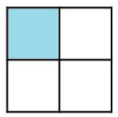

- 1 2
- 1 3
- 1 4
- 1 5
Câu 4. Biết M là trung điểm của AB. Tính độ dài đoạn thẳng AM.
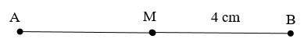
A. AM = 2 cm B. AM = 3 cm
C. AM = 4 cm D. AM = 5 cm
Câu 5. Bao gạo cân nặng bao nhiêu ki-lô-gam?

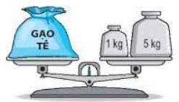

A. 1 kg B. 4 kg C. 5 kg D. 6 kg
Câu 6. Số dư của phép chia 628 : 8 là:
A. 2 B. 3 C. 4 D. 5
Câu 7. Nhiệt độ cơ thể người bình thường khoảng
A. 35ºC B. 37ºC C. 38ºC D. 40ºC

Phần II. Tự luận
Câu 8. Tính độ dài đường gấp khúc ABCD.
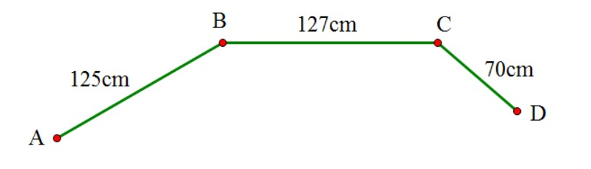
……………………………………………………………………………………………
……………………………………………………………………………………………
……………………………………………………………………………………………
Câu 9. Tính giá trị biểu thức a) 45 : 9 + 10
……………………………………………………………………………………………
……………………………………………………………………………………………
…………………………………………………………………………………………… b) 32 + 8 – 16
……………………………………………………………………………………………
……………………………………………………………………………………………
……………………………………………………………………………………………
c) 8 × (11 – 6)
……………………………………………………………………………………………
……………………………………………………………………………………………
…………………………………………………………………………………………… d) 30 – (18 : 3)
……………………………………………………………………………………………
……………………………………………………………………………………………
……………………………………………………………………………………………
Câu 10. Đặt tính rồi tính
a) 80 : 5 b) 106 × 8
……………………………………………………………………………………………
……………………………………………………………………………………………
……………………………………………………………………………………………
Câu 11. Số?

- Đoạn thẳng AB dài gấp … lần đoạn thẳng AM.
- Đoạn thẳng AC dài ….. cm
- Đoạn thẳng AC dài hơn đoạn thẳng AB … cm
Câu 12. Giải toán
Buổi sáng cửa hàng bán được 30 kg gạo. Số gạo buổi chiều bán được bằng số gạo buổi sáng giảm đi 2 lần. Hỏi cả ngày cửa hàng bán được bao nhiêu ki – lô – gam gạo?
……………………………………………………………………………………………
……………………………………………………………………………………………
……………………………………………………………………………………………
……………………………………………………………………………………………
……………………………………………………………………………………………
Câu 13. Có tất cả bao nhiêu tam giác trong hình vẽ?

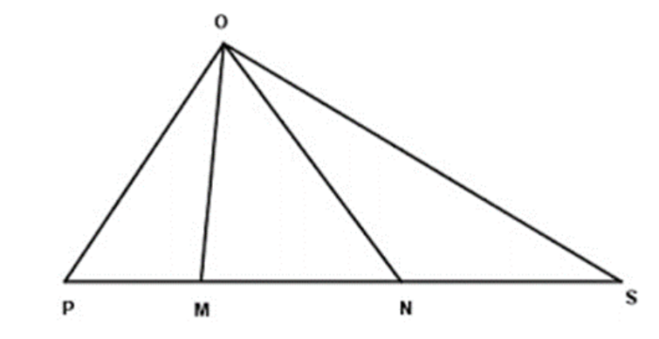

……………………………………………………………………………………………
……………………………………………………………………………………………
……………………………………………………………………………………………
……………………………………………………………………………………………

ĐÁP ÁN VÀ HƯỚNG DẪN GIẢI

Câu 1 | Câu 2 | Câu 3 | Câu 4 | Câu 5 | Câu 6 | Câu 7
D | C | C | C | D | C | B

Câu 1.
Đáp án đúng là: D

Ta thấy số liền sau số 503 là số 504; số liền trước số 505 cũng là số 504. Vậy số cần điền là số 504

Câu 2.
Đáp án đúng là: C
Mỗi can có số lít nước mắm là:
36 : 9 = 4 (l)
Đáp số: 4 lít nước mắm

Câu 3.
Đáp án đúng là: C
Quan sát hình vẽ, em thấy: Hình vuông được chia làm 4 phần bằng nhau, tô màu 1 phần.
Đã tô màu 1
4

hình vuông.

Câu 4.
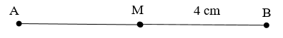
Đáp án đúng là: C
Do M là trung điểm của đoạn thẳng AB nên ta có: AM = MB = 4 cm

Câu 5.
Đáp án đúng là: D
Cân nặng của bao gạo là: 1 + 5 = 6 (kg)
Đáp số: 6 kg

Câu 6.
Đáp án đúng là: C

628 8
56 78
68
64
4
628 : 8 = 78 (dư 4).

Câu 7.
Đáp án đúng là: B
Nhiệt độ cơ thể người bình thường khoảng: 37ºC

Phần II. Tự luận
Câu 8. Tính độ dài đường gấp khúc ABCD.

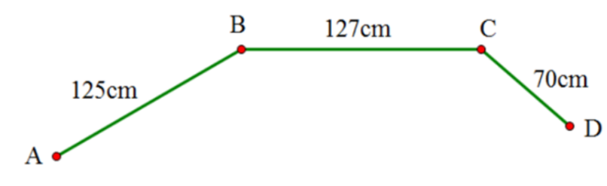

Câu 9.
a) 45 : 9 + 10
= 5 + 10
= 15
b) 32 + 8 – 16
= 40 – 16
= 24
c) 8 × (11 – 6)
= 8 × 5
Độ dài đường gấp khúc ABCD là: 125 + 127 + 70 = 322 (cm)
Đáp số: 322 cm
= 40
d) 30 – (18 : 3)
= 24

Câu 10.

80 | 5
5 | 16 |  106
30 |  | 8
30 |  | 848
0
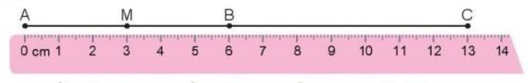
Câu 11. Số?
- Đoạn thẳng AB dài 6 cm, đoạn thẳng AM dài 3 cm nên đoạn thẳng AB dài gấp 6 : 3 = 2 lần đoạn thẳng AM Em điền: Đoạn thẳng AB dài gấp 2 lần đoạn thẳng AM.
- Đoạn thẳng AC dài 13 cm
- Đoạn thẳng AC dài 13 cm, đoạn thẳng AB dài 6 cm, nên đoạn thẳng AC dài hơn đoạn thẳng AB là: 13 – 6 = 7 cm
Đoạn thẳng AC dài hơn đoạn thẳng AB 7 cm
Câu 12.
Bài giải

Số gạo buổi chiều cửa hàng bán được là: 30 : 2 = 15 kg
Cả ngày cửa hàng bán được số gạo là: 30 + 15 = 45 kg
Đáp số: 45 kg

Câu 13.
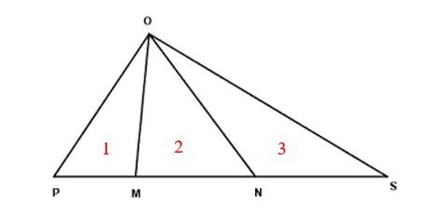
+ Có 3 tam giác đơn: 1, 2, 3
+ Có 2 tam giác được tạo thành từ 2 tam giác đơn: (1 + 2); (2 + 3)
+ Có 1 tam giác được tạo thành từ 3 tam giác đơn: (1 + 2 + 3) Vậy có tất cả 1 + 2 + 3 = 6 (tam giác) trong hình vẽ trên

PHÒNG GD- ĐT …  TRƯỜNG TIỂU HỌC ...  Lớp: 3...  Họ và tên: | ĐỀ THI HỌC KÌ I  LỚP 3 - NĂM HỌC 2022 – 2023 MÔN: TOÁN  Thời gian làm bài: 40 phút  Đề số 1

Câu 1. Viết vào chỗ trống
- Số 385 đọc là:
……………………………………………………………………………………………..
- Viết số 385 thành tổng các trăm, chục, đơn vị:
…………………………………………………………………………………………….. c) Số liền trước của số 385 là số: ……………………………….………………………….
d) Số liền sau của số 385 là số: ……………………………….……………………………
e) Gấp số 385 lên 2 lần thì được số: ………………………………………………………..
Câu 2. Khoanh vào chữ cái trước ý trả lời đúng: Số dư của phép tính 63 : 2 là:
A. 1 B. 2 C. 3 D. 4
Câu 3. Khoanh vào chữ cái trước ý trả lời đungs
Đã tô màu 1
8

ở hình nào?

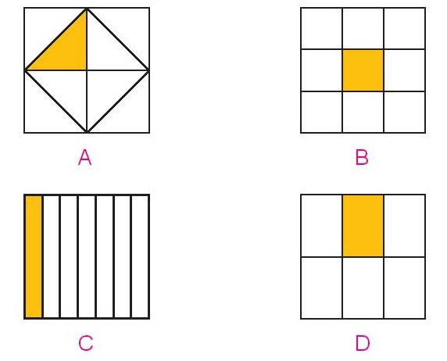
Câu 4. Khoanh vào chữ cái trước ý trả lời đúng 500 ml + 400 ml ….. 1 l
Dấu thích hợp để điền vào chỗ trống là:
A. > B. < C. = D. +
Câu 5. Đặt tính rồi tính
a) 342 × 2 b) 713 : 4
……………………………………………………………………………………………
……………………………………………………………………………………………
……………………………………………………………………………………………
Câu 6. Tính giá trị biểu thức:
a) 348 + 84 : 6
……………………………………………………………………………………………
……………………………………………………………………………………………
…………………………………………………………………………………………… b) 32 + 8 – 18
……………………………………………………………………………………………
……………………………………………………………………………………………
……………………………………………………………………………………………
Câu 7. Nối
Chọn số cân phù hợp cho mỗi con vật

Câu 8. Giải toán
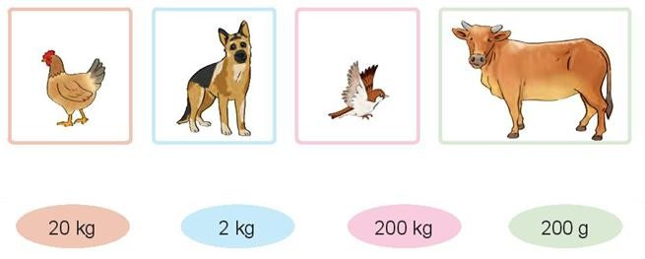
Có hai xe ô tô chở đoàn khách đi thăm quan viện bảo tàng. Xe thứ nhất chở 16 người. Xe thứ hai chở số người gấp đôi xe thứ nhất. Hỏi cả hai xe chở được tất cả bao nhiêu người?
……………………………………………………………………………………………
……………………………………………………………………………………………
……………………………………………………………………………………………
……………………………………………………………………………………………
…………………………………………………………………………………………....
Câu 9. Quan sát hình dưới đây và điền số thích hợp

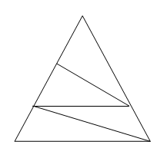

Có …… hình tam giác
Câu 10. Tính độ dài đường gấp khúc ABCD
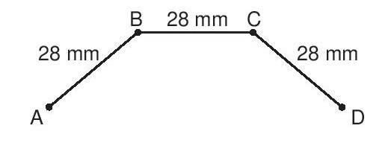
……………………………………………………………………………………………
……………………………………………………………………………………………
……………………………………………………………………………………………
……………………………………………………………………………………………
……………………………………………………………………………………………
……………………………………………………………………………………………

PHÒNG GD- ĐT …  TRƯỜNG TIỂU HỌC ...  Lớp: 3...  Họ và tên: | ĐỀ THI HỌC KÌ I  LỚP 3 - NĂM HỌC 2022 – 2023 MÔN: TOÁN  Thời gian làm bài: 40 phút  Đề số 2

Câu 1. Khoanh vào chữ cái trước ý trả lời đúng
- Kết quả của phép chia 63 : 3 là:
A. 24 B. 21 C. 189 D. 66
- Số 501 được viết thành tổng các trăm, chục, đơn vị là:
A. 500 + 10 B. 50 + 1
B. 5 + 1 D. 500 + 1
- Anh Nam làm những chiếc đèn lồng có dạng khối lập phương. Mỗi mặt dán một tờ giấy màu. Một chiếc đèn lồng như vậy cần dùng số tờ giấy màu là:
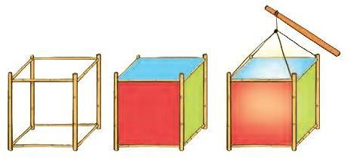
A. 3 B. 5 C. 6 D. 8
Câu 2. Đúng ghi đ, sai ghi s vào ô 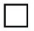
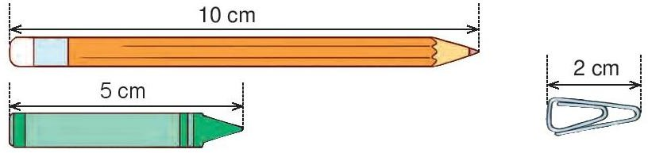


- Chiếc ghim có độ dài ngắn nhất.

- Bút chì có độ dài gấp 5 lần bút sáp.

- Bút chì có độ dài gấp 5 lần chiếc ghim.
- Bút sáp dài hơn chiếc ghi 3 cm.
Câu 3. Số?
12 quả cam chia làm 4 phần bằng nhau. 1
4

số quả cam là …… quả cam.

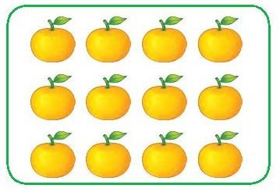

Câu 4. Tính giá trị biểu thức:
a) 732 – 680 + 18
……………………………………………………………………………………………
……………………………………………………………………………………………
…………………………………………………………………………………………… b) 50 + 100 : 2
……………………………………………………………………………………………
……………………………………………………………………………………………
……………………………………………………………………………………………
Câu 5. Đặt tính rồi tính
a) 123 × 5 b) 740 : 5
……………………………………………………………………………………………
……………………………………………………………………………………………
……………………………………………………………………………………………
Câu 6. Giải toán
Lan có 7 chậu cây, Thắng có ít hơn Lan 2 chậu cây. Hỏi cả hai bạn có bao nhiêu chậu cây?
……………………………………………………………………………………………
……………………………………………………………………………………………
……………………………………………………………………………………………
……………………………………………………………………………………………
……………………………………………………………………………………………
Câu 7. Số?
Cho hình chữ nhật MNPQ. Điểm F nằm giữa đoạn M và N. Đoạn MF = 3cm, FN = 2cm, MQ = 4cm.
Chiều dài của hình chữ nhật MNPQ bằng …… cm
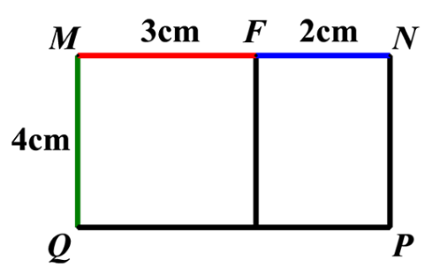

Câu 8. Tính bằng cách thuận tiện nhất a) 52 + 37 + 48 + 63
b) 37 × 18 – 9 × 14 + 100
……………………………………………………………………………………………
……………………………………………………………………………………………
……………………………………………………………………………………………
……………………………………………………………………………………………
……………………………………………………………………………………………
……………………………………………………………………………………………

PHÒNG GD&ĐT  TRƯỜNG TIỂU HỌC | ĐỀ KHẢO SÁT CHẤT LƯỢNG GIỮA HỌC KÌ I MÔN TOÁN - NĂM HỌC 2022 – 2023  Thời gian 40 phút (không kể giao đề)

Họ và tên: .......................................................
Điểm
Lớp: .................

- Trắc nghiệm(3đ): Khoanh vào chữ cái trước câu trả lời đúng hoặc làm theo yêu cầu Câu 1(0,5đ): Số liền trước của 234 là:
A. 233 B. 234 C. 235 D. 236
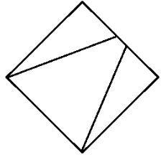
Câu 2 (0,5đ): Hình bên dưới có bao nhiêu tứ giác?
- 2
- 4
- 5
- 6
Câu 3(0,5đ): Biết số trừ là 275, hiệu là 389. Số bị trừ là:
A. 114 B. 664 C. 372 D. 275

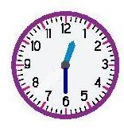
Câu 4(0,5đ): Đồng hồ bên chỉ mấy giờ:
- 6 giờ
- 12 giờ 30 phút
- 1 giờ 30 phút
- 6 giờ 5 phút

Câu 5(0,5đ): Đã khoanh vào một phần mấy số quả táo:
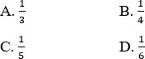
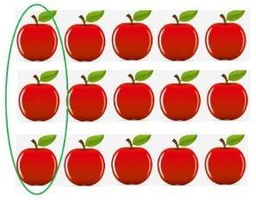

Câu 6(0,5đ): Hoa làm một chiếc hộp có dạng khối hộp chữ nhật. Mỗi mặt dùng 1 tờ giấy màu. Hỏi để làm 5 chiếc hộp như thế Hoa cần tất cả bao nhiêu tờ giấy màu?
A. 20 tờ | C. 30 tờ
B. 25 tờ | D. 35 tờ
- Phần tự luận (7 điểm)
Câu 7(2đ): Đặt tính rồi tính
a) 321 + 299 281 + 425 b) 530 - 270 732 - 214
.....................................................................................................................................................
.....................................................................................................................................................
.....................................................................................................................................................
Câu 8 (1đ): Điền số thích hợp vào ô trống:
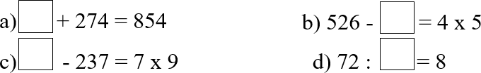

Câu 9(1đ): Tính độ dài quãng đường ốc sên bò từ trường học về nhà
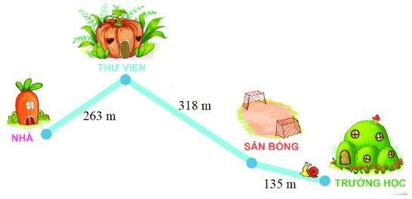
Bài giải
......................................................................................
......................................................................................
.....................................................................................
Câu 10(1đ): Mẹ mua 20 quả táo. Mẹ chia cho Linh số táo đó. Hỏi Linh có bao nhiêu quả táo?
Bài giải
.....................................................................................................................................................
.....................................................................................................................................................
.....................................................................................................................................................
Câu 11(2đ): Lớp 3A trồng được 219 cây xanh. Lớp 3B trồng được 286 cây xanh. Hỏi:
- Lớp 3A trồng được ít hơn lớp 3B bao nhiêu cây xanh?
- Cả hai lớp trồng được bao nhiêu cây xanh?
Bài giải
.....................................................................................................................................................
.....................................................................................................................................................
.....................................................................................................................................................
.....................................................................................................................................................
.....................................................................................................................................................

--- HẾT---
Trường TH Tân Phú  Họ tên:……………………  Lớp:……. | ĐỀ KIỂM TRA GIỮA KỲ I  MÔN: TOÁN  Năm học: 2023-2024  Thời gian: 40 phút | Điểm

PHẦN TRẮC NGHIỆM
Em hãy khoanh tròn trước đán án đúng nhất

Câu 1: Kết quả của phép chia sau 49 : 7 là
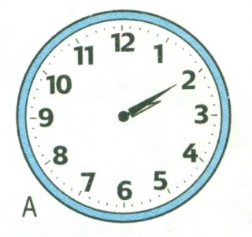
- 5 b. 6 c. 7 d. 8
Câu 2: Đồng hồ chỉ:
a. 2 giờ 10 phút b. 2 giờ 2 phút
c. 2 giờ 15 phút d. 2 giờ kém 10 phút

Câu 3: Nối kết quả với phép tính đúng
8g x 7 514m + 57m
561m
571m
56g
56

Câu 4: Điền vào ô trống:
Giảm 3 lần
Gấp 6 lần
Giảm 2 lần
Gấp 4 lần

5

2

Câu 5: Số thích hợp điền vào ô trống là: : 9 = 64 : 8
- 64 b. 72 c. 81 d. 65
Câu 6: Lớp 3A quyên góp được 275 cuốn vở, lớp 3A quyên góp được nhiều hơn lớp 3B 95 cuốn. Lớp 3B quyên góp được số quyển vở là:
a. 370 b. 360 c. 170 d. 180

PHẦN TỰ LUẬN
Bài 1: a) Đặt tính: 256 + 539 508 – 327
............................................................................................................................................................................................................................................................................................................................................................................................................... b) Tính nhẩm
8 x 9 = …….. 6 : 0 + 100 = ………
7 x 0 = …….. 5 x 10 – 25 = ………
Bài 2: Tính:
a) 18 : 2 + 256 b) ….?... x 7 = 309 - 253
..........................................................................................................................................................................................................................................................................
.....................................................................................................................................
Bài 3: Số ?

5000g = ……….kg 2 giờ 15 phút = …….phút

3000 mm =……dm 4 m = ……mm
Bài 4 : Bạn Lan có 6 hộp sô-cô-la, mỗi hộp có 9 thanh sô-cô-la. Hỏi bạn Lan có tất cả bao nhiêu thanh sô-cô-la?
Tóm tắt
……………………………………………
……………………………………………
Bài giải
..........................................................................................................................................................................................................................................................................
..........................................................................................................................................................................................................................................................................
Bài 5: a) Em hãy nêu một tình huống thực tế có sử dụng phép chia trong bảng chia 6
.................................................................................................................................... ..........................................................................................................................................................................................................................................................................
..........................................................................................................................................................................................................................................................................
- Tính nhanh: 254 + 334 + 266 – 154
.................................................................................................................................... ..........................................................................................................................................................................................................................................................................

